Taak: donderdag 02/04/’20

Vak | Taak | Klaar? Ik vond het…
Nederlands | Taal:  Het onderwerp
Wiskunde | Getallen:  Breuken
Mens en Maatschappij | Ruimte:  De plattegrond

Heb je onderweg problemen of vragen?
Handel dan steeds volgens het volgende stappenplan:

BREIN
Denk goed na. Heb je alle opties overlopen?

BOEK
Zoek het antwoord in het handboek.

BUUR
Contacteer een klasgenootje.
BAAS
Stuur een berichtje naar je leerkracht.

Nederlands: Het onderwerp
- Wat herhaal je in deze taak?

- Ik duid het onderwerp in een zin aan.

2. Hier vind je extra uitleg.
HET ONDERWERP
Wie of wat doet iets in de zin?

Nog niet helemaal begrepen ?
Scan de QR-code en bekijk het instructiefilmpje :

Of ga naar de volgende link:
https://www.xnapda.be/filmpjes/3de-leerjaar/onderwerp

3. Maak nu de volgende oefeningen.
① Het onderwerp onderstrepen.
- Lees de zinnen.
- Onderstreep het onderwerp.

Jij wenst vast een hondje voor je verjaardag.
Het kaartje ligt op de kast om op te sturen.
Om drie uur komt de postbode de bus leegmaken.
Ik schrijf mijn naam met grote letters.
Morgen viert papa zijn verjaardag.

② Het onderwerp en de rest van de zin.
- Verbind het juiste onderwerp met de rest van de zin.

De brief jaagt op muizen.
Mijn opa ligt op de grond.
De uil maakt rijstpap.

③ Zoek een ander onderwerp
- Lees de zinnen.
- Onderstreep het onderwerp.
- Zoek een ander onderwerp dat past in de zin.

Vb. De kinderen slapen in hun bed.
Mama en papa slapen in hun bed.
Gisteren wou Hanne niet eten.
Gisteren wou Renske niet eten.
De draak spuwt vuur naar de ridder.
Het draakje spuwt vuur naar de ridder.
Dat potlood breekt zomaar in twee.
Die balpen breekt zomaar in twee.
Deze correctie is een voorbeeld. Je kon hier ook andere onderwerpen invullen!

4. Hulp.
Heb je problemen of vragen ?
- Stuur een mailtje naar je juf.
Juf Stefanie (minions) : deleerboom.minions@gmail.com
Juf Stéfanie (gelukvogeltjes) : degeluksvogeltjes.jufstefanie@gmail.com
- Vraag een videochat aan met je juf.
Juf Stefanie (minions) : www.whereby.com/juf-stefanie-minions
Juf Stéfanie (gelukvogeltjes) : www.whereby.com/degeluksvogeltjes

5. Evaluatie.
Even kijken of je het wel écht begrepen hebt …

Scan de QR-code
Of klik op deze link:

Opdracht: Zoek in elke zin het onderwerp.

Wiskunde: Breuken

- Wat herhaal je in deze taak?

- Ik verdeel een geheel eerlijk.
- Ik neem een breuk van een grootheid.
2. Hier vind je extra uitleg.

3. Maak nu de volgende oefeningen.
① Breuken herkennen.
- Welk deel van het geheel is gekleurd?
- Noteer de passende breuk.
6
10
3
4
1
3
2
4
7
10
3
5
3
3
1
2

② Breuken kleuren.
- Kleur het gevraagde deel.
Hier moest je 7 stukjes kleuren.
Hier moest je 7 stukjes kleuren.

4. Hulp.
Heb je problemen of vragen ?
- Stuur een mailtje naar je juf.
- Vraag een videochat aan met je juf.

5. Evaluatie.
Verbeter morgen je oefeningen met de correctiesleutel.
Heb je 3 fouten of meer ? Stuur een mailtje naar je juf voor een videochat.

Mens en maatschappij : De plattegrond (ruimte)
- Wat herhaal je in deze taak?

- Ik oriënteer mij op een plattegrond.

2. Hoe pak je deze opdracht het best aan?
- Start bij het begin.
- Lees steeds van boven naar onder.
- Voer de opdrachten uit in de volgorde zoals gevraagd.

3. Oefening.
Zie volgende bladzijden.

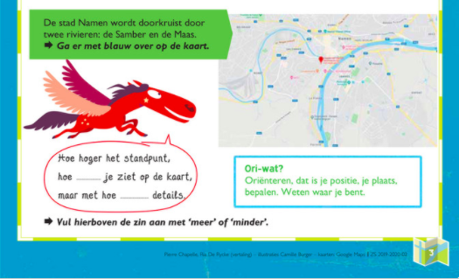
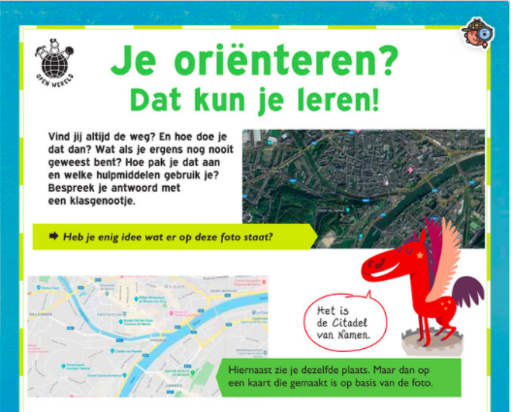

minder
meer
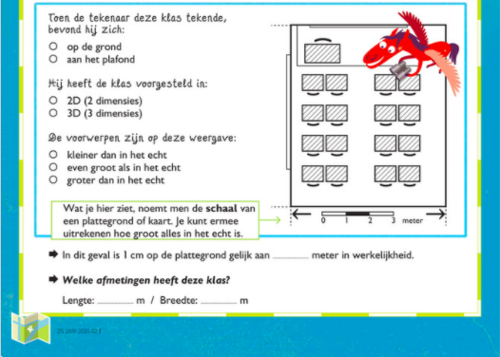
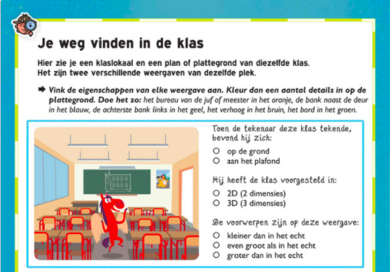
6
7
1
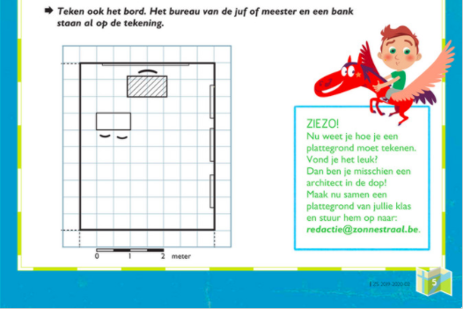
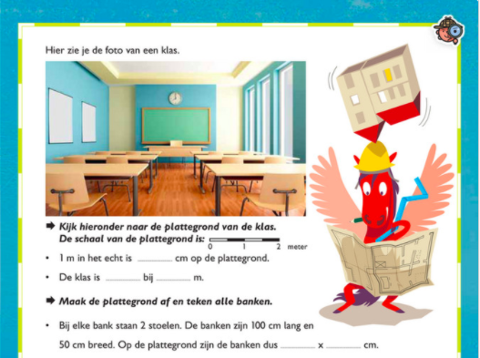
1
2
2

Maak nu een plattegrond van je kamer en stuur hem door naar je juf !

